«Чудо-Осень»
Природа – лучший художник, неиссякаемый источник творчества и воображения. Она создает такие природные материалы, которые в умелых руках превращаются в настоящие произведения искусства! Каждый год осень дарит нам множество природных материалов, пригодных для творчества.
Осень в нашей группе не прошла незаметно. Мы подготовили и оформили выставку поделок из природного материала, в которой приняли участие дети и родители.
Целью выставки стало вовлечение родителей в воспитательно-образовательный процесс детского сада, развитие художественно-эстетического восприятия, а также приобщение детей к природе, накопление знаний об окружающем мире, развитие их творческих способностей.
Поделки, изготовленные детьми и их родителями, порадовали своим разнообразием и неповторимостью. В каждой работе прослеживается творческая индивидуальность и фантазия взрослого и ребенка. Все работы оригинальны и интересны.
Хочется выразить большую благодарность родителям, которые вместе с нами, стараются привлечь своих малышей к творческой деятельности. Сколько гордости за себя и свою семью вы подарили своим детям. Смотреть на эти поделки – истинное удовольствие и радость!
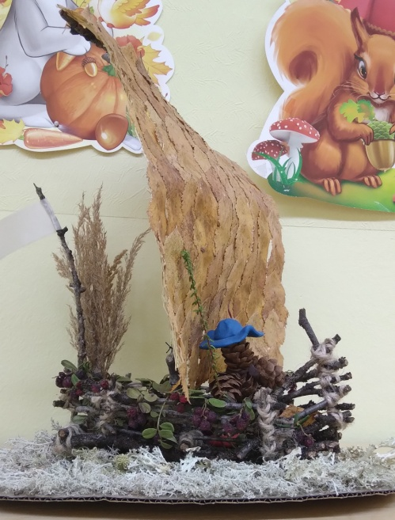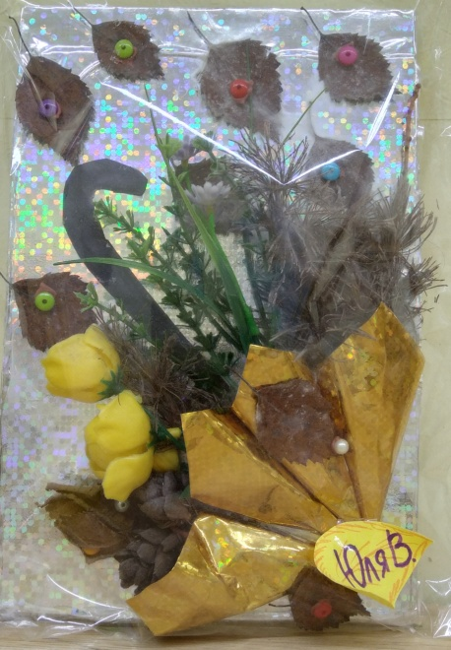
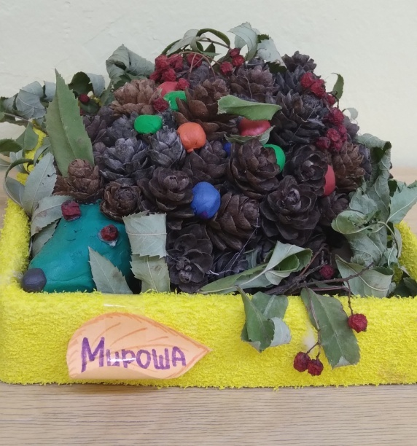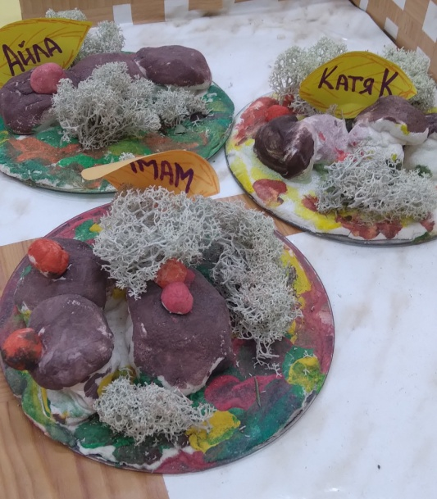
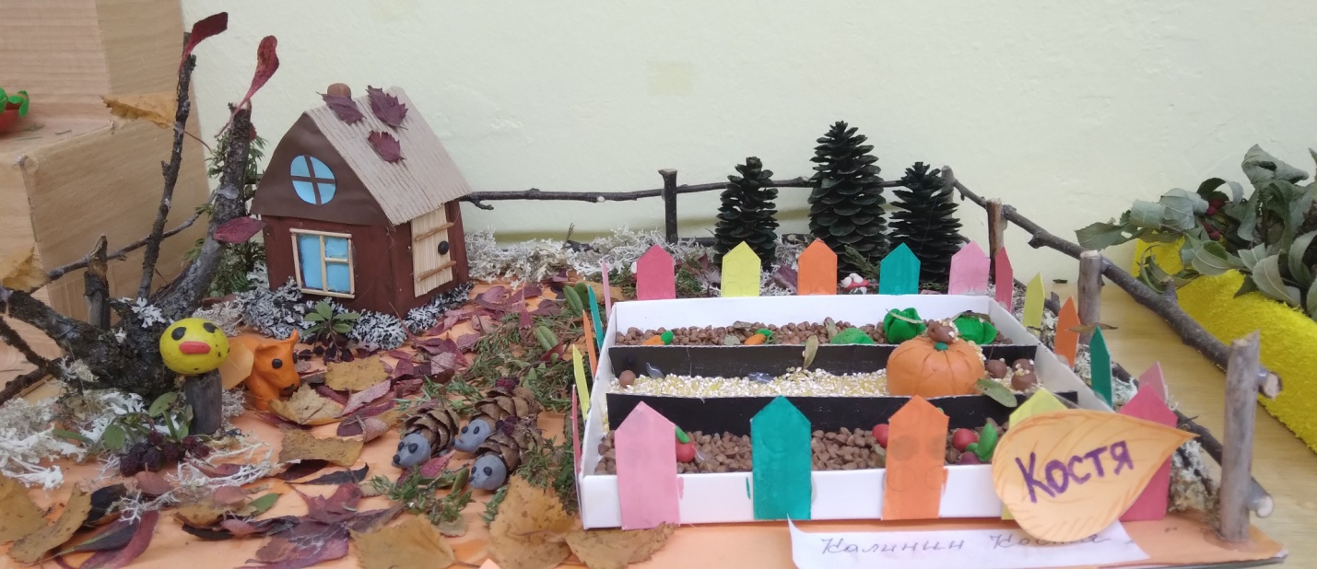
Воспитатели группы:
Ледкова Т.П.,
Малкова Н.А.

